# Recap

* Garry har mødt de tre eventyrer musikere.

780 guld for drage rustning sæt

Speciel hjelm har elverbaggrund.

Hvis får stærk eller god sjæl, healer Garry 2d6. Skal gøres ude af kamp.

Forventet scener

1. Optional rules: Skadetyper og alternativ brug af tur.
2. Rejs til Fort Malus
   1. *A screenshot of a game

      AI-generated content may be incorrect.*Møder pilgrimme og/eller Hagra.

**Hagra**

* Bor i Troll’s Spire.
* Alkymist. Laver potions. Sælger gerne, men lærer kun fra sig til folk hun stoler på eller hvis det gavner hende direkte.
* Kritisk over for Outskirt, og mener det er første skridt i en menneskedrevet kolonisering af Misty Vale.
* A cartoon of a goblin

  Description automatically generated

# Regler

# Byen og rivaliserende eventyrer

**Anden gruppe på vej til Orakel grotten for at spørge om råd.**

**Rejsen**Møder en gruppe af 5 unge eventyrer der er på vej til Fort Malus for at tilslutte sig Den Fejlfri Flamme, efter at have hørt at gruppen ”*Sortstål*” sammen med Flammen har tæmmet en gud! En af dem havde en far som blev henrettet for at være Sathmog Kultist, og ønsker at gøre det godt igen.

**Fest i byen**

Rivaliserende eventyr ”*Sortstål*” party der er spejlbillede af partiet.

1. Jæger *”Onix”*
2. Ranger *”Gråfrost”*
3. Mentalism magiker ”*Jaleg* *Blækøje*”

Leder efter statuerne. Leanara er modstander af dem pga. deres sadistiske/brutale metoder, der minder hende om de værste af Sathmog-kultisterne.

Halfling, Dværg, menneske.

Rival adventure party i byen praler om at de har tæmme en gud og hjulpet den fejlfri flamme. Annabella er der og serverer øl, hun smiler stort men hendes smil forsvinder sekundet personen hun smilte til, er væk. Ønsker at slippe af med det rivaliserende eventyr party da de er for effektive til at finde delene. Rivalerne praler med at have fundet 1 af delene og lokaliseret endnu en.

Minen

**Motivation**: Glødende Næve hobgoblin spioner har fundet ud af at Maladuk holder til her. Forsøger at dræbe hende.   
Yderligere har den en af dragestatue delene, men det er ikke vist.

# Encounters

## Kirkegård

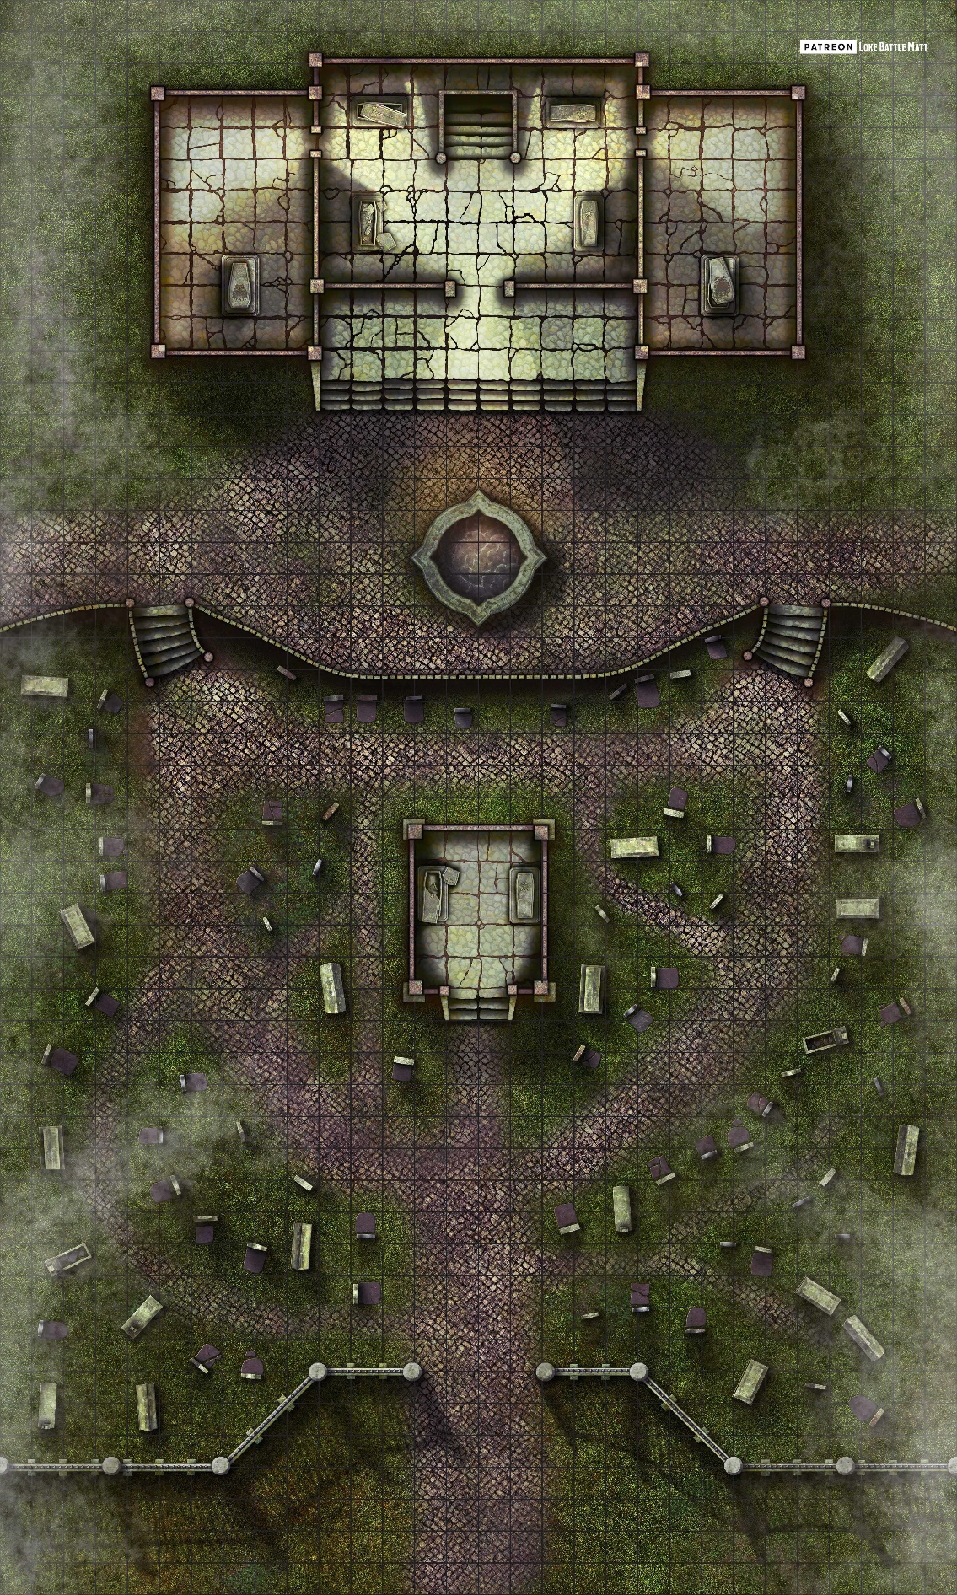

**Snaksaglig lærd** og glaspuster mallard og mistænksom ork bodyguard opsøger dæmonen Gr’Lox for viden om glaspustnings teknikker. Har 3 guld, og et kort med noter der viser følgende lokationer: Troldespiret, Det Omvendte Glastårn, Det Syngende Træ, Titanens Hvile (der hvor Tredelte Uenigheden mødes).

Floffentof (and): 17 Bartering, 16 Myth and legends, 17 Languages.

Gryna (ork)

Studded Leather: 2, Broadsword: 2d6, 17 HP.

**Andet**: Gør en leder-fjende til bard, og deres instrument kan følgene:

**Multi-instrument** 20 gold Uncommon 1 weight With succesful Performance check, affect one person extra